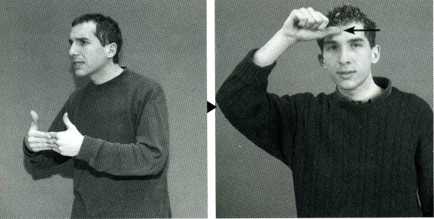
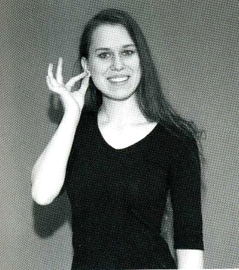
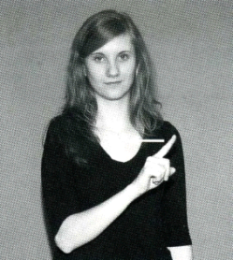

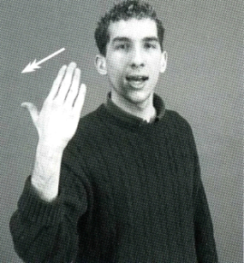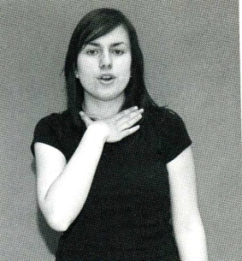
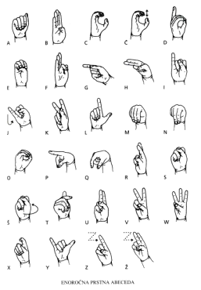

LITERATURA IN VIRI:
- Usbornova enciklopedija človeškega telesa
- Človeško telo
- Naučimo se slovenskega znakovnega jezika 1
- Slikovni slovar slovenskega znakovnega jezika 1
- Internet

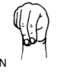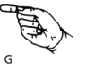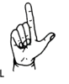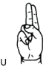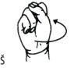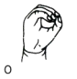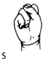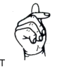
N
A
G
L
U
Š
N
O
S
T

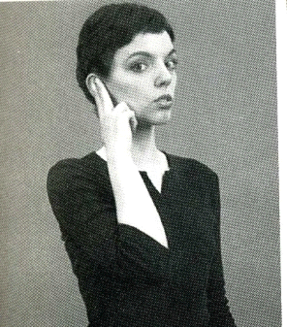

GLUHOTA

SLUH
- zvok potuje v obliki valov po slušnem kanalu (sluhovod), dokler ne trči ob opno (bobnič), ko se le ta zatrese
- tri slušne koščice (kladivce, nakovalce, stremence) prenesejo te tresljaje na ovalno okence in tekočino v polžu
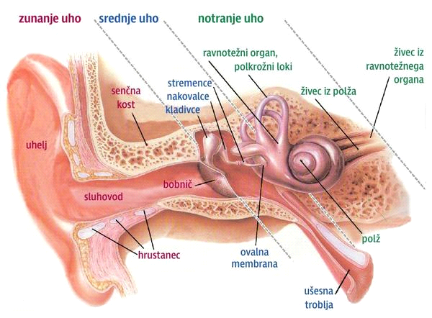
- drobne dlačice na slušnih čutnicah ob premikanju tekočine prek slušnega živca pošljejo dražljaje v središče za sluh v velikih možganih

VZROKI OKVARE SLUHA
/ hude spremembe v polžu, slušnem živcu, možganskem središču za sluh /
- dedno (recesivni gen)
- prirojeno (zapleti med nosečnostjo, porodom)
- pridobljeno (bolezni, poškodbe, zdravljenje, starost)
- neznan vzrok
NAGLUŠNOST
- zoženje slušnega polja in moteno sporazumevanje s pomočjo govora
- povprečna izguba sluha je manj kot 91 dB
- BLAGA OKVARA SLUHA (26 - 40 dB):
- prizadeto sporazumevanje in poslušanje govora, ovire v orientaciji

- ZMERNA OKVARA SLUHA (41 - 55 dB):
- prizadeto vedenje in pridobivanje znanja, ovire v telesni neodvisnost

- SREDNJA OKVARA SLUHA (56 - 70 dB):
- prizadeto razumevanje govora in prilagajanje vedenja okoliščinam in ovire pri vključevanju v družbo

- TEŽKA OKVARA SLUHA (71 - 91 dB):
- vse zgoraj našteto

GLUHOTA
- najtežja izguba sluha, pri kateri ojačanje zvoka ne koristi
- povprečna izguba sluha je več kot 91 dB
- GLOBOKA OKVARA SLUHA (< 91 dB):
- ne sliši in ne razume govora
- ne more v celoti sprejemati govora niti s slušnim aparatom

- POPOLNA IZGUBA SLUHA (< 100 dB):
- ne loči niti dveh jakosti zvoka, niti dveh frekvenc
- ne more sprejemati govora niti s slušnim aparatom

SLUŠNI APARATI
- ZUNANJI SLUŠNI APARATI:
- različne oblike in velikosti
- kadarkoli odstranimo, zamenjamo, nesemo v servis, spravimo ali opustimo
- digitalno nastavljivi (elektroakustične lastnosti nastavljamo z računalnikom)
- ne zmore izključiti vpliva hrupa okolja in razločiti le govornega signala
- nošnja v samem sluhovodu, za ušesi, žepni slušni aparate in aparate vgrajeni v okvir očal
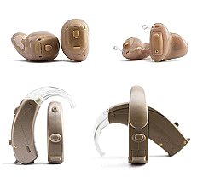
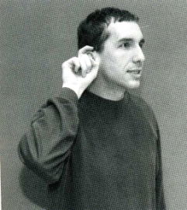

- NOTRANJI SLUŠNI APARATI:
/ polžev vsadek /
- za velike izgube sluha
- namestitev z operacijo
- dvodelen (pod kožo in zunaj)
- nemogoča odstranitev


